Avertissements et conseils d'utilisation :
Il est de la responsabilité des parents de vérifier les parties du véhicule qui peuvent présenter un danger potentiel pour la santé des enfants, comme la batterie, le connecteur de charge, les câbles, les fiches et les vis de fixation. En cas de tels dommages, le jouet ne doit pas être utilisé jusqu'à ce que le risque ait été correctement éliminé.
Assurez-vous que les pièces en plastique du véhicule ne sont pas fissurées ou cassées.
Utilisez de temps en temps une huile lubrifiante pour les pièces mobiles telles que les roues.
Garez le véhicule dans un endroit abrité et sec et recouvrez-le d'une bâche pour le protéger d'une éventuelle humidité.
Tenez le véhicule éloigné des sources de chaleur telles que les cuisinières et les chauffages. Les pièces en plastique peuvent fondre.
Rechargez la batterie après chaque utilisation et au moins une fois par mois.
La manipulation de la batterie doit être effectué par un adulte uniquement.
Gardez le véhicule à l'abri de l'eau et de l'humidité. Ne le lavez pas à l'eau, ne le conduisez pas sous la pluie ou la neige. L'eau endommagera le moteur, le système électrique et la batterie.
Nettoyez le véhicule avec un chiffon doux et sec. Pour redonner de l'éclat aux pièces en plastique, utilisez un produit de polissage pour meubles sans cire, y compris une cire pour voiture. N'utilisez pas non plus de nettoyants abrasifs.
Ne conduisez pas le véhicule sur des surfaces sales, sableuses ou caillouteuses, cela pourrait endommager les pièces mobiles telles que le moteur, les roues et le système électrique.
Lorsque vous n'utilisez pas le véhicule, coupez le contact et débranchez le câble de la batterie.

INFORMATION IMPORTANTE SUR LA BATTERIE :

Si des batteries rechargeables amovibles sont utilisées, elles ne doivent être chargées que sous la surveillance d'un adulte.
Ne mélangez pas différents types de piles ni batteries.
Connectez les batteries comme indiqué à l'intérieur du compartiment à batteries.
Retirez les piles épuisées du produit.
La fuite et la corrosion de la batterie peuvent endommager le produit. Jetez les piles de manière sûre et appropriée.
Ne jamais court-circuiter les connecteurs de la batterie.

ATAA DREAM
Voiture électrique pour enfants
Mode d’emploi

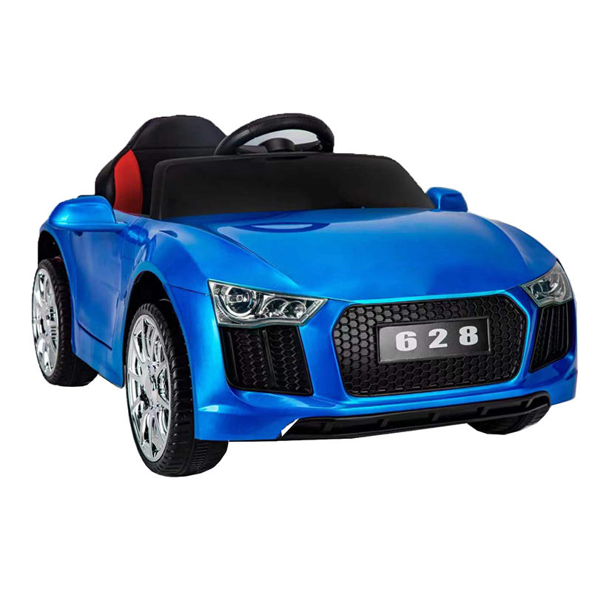

Lisez et comprenez ce manuel avant de l'utiliser.
Conservez ce manuel pour vous y référer ultérieurement car il contient des informations importantes.
Avant la première utilisation, chargez la batterie pendant au moins 4 à 6 heures, jamais plus de 10 heures.
La surveillance d'un adulte est toujours requise pour réduire le risque de blessure.
Ne pas utiliser sur les routes, près des véhicules à moteur, près des pentes raides ou des marches, des piscines ou près de l'eau.
Portez toujours des chaussures et autorisez plus d'un cavalier.

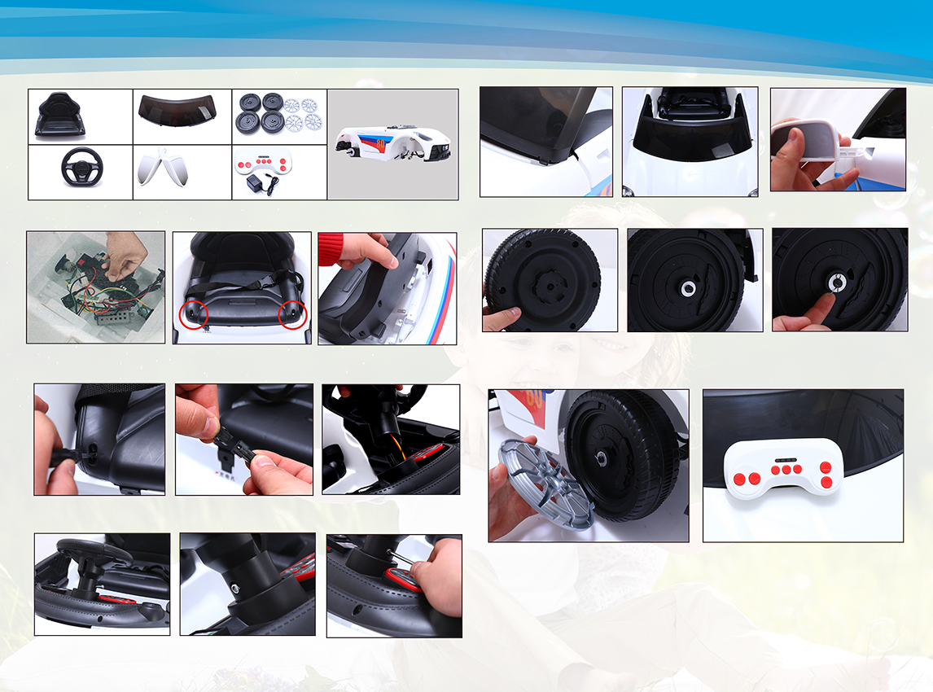
Assemblage de la voiture électrique

Siège
Pare-brise
Roues et enjoliveurs

Chargeur
Télécommande
Rétroviseurs
Volant
Carrosserie
Avant l’assemblage, veuillez vérifier et disposer de tous les accessoires détaillés.
4. Placez le pare-brise avant dans les ouvertures de la carrosserie, en l'alignant et en faisant pression jusqu'à ce qu'il soit bien en place. Alignez les rétroviseurs aux ouvertures des deux côtés et fixez-les.
5. Installez les roues sur les barres avant et arrière, avec la partie la plus saillante vers l'intérieur. Installez une rondelle après la roue et ensuite une goupille, en l'ouvrant comme indiqué sur la photo pour éviter qu'elle ne se détache.
2. Faites correspondre le trou du siège pour l’installer. Connectez les fils qui sortent du tableau de bord aux fils du volant. Insérez-les dans le trou du tableau de bord avec soin pour aligner le trou de la barre avec le trou du volant. Inserez le boulon dans le trou du volant.

screw on the screw
3. Une fois la vis du volant insérée à une extrémité et l'écrou à l'autre, utilisez un tournevis pour serrer la vis, en tenant l'écrou de l'autre main, jusqu'à ce qu'il soit solidement fixé et serré au volant, permettant une mobilité adéquate.
6. Installez les enjoliveurs et synchronisez la télécommande conformément aux instructions.
1. Connectez le câble de la batterie, pôles positif et négatif, avec le connecteur rouge sur le câble rouge et le connecteur noir sur le câble noir. Dévissez les vis des deux côtés du siège et alignez le siège avec les ouvertures de la carrosserie pour l’installer.

